Под музыку появляется Буратино - песня Приключения Буратино
Здравствуйте всем!
Я конечно очень странный
Человечек деревянный
Всюду нос сую я длинный
Вы узнали Буратино?

Я возьму свой ключ волшебный
Им я гостей заведу
Потанцуем мы у елки
У гостей всех на виду
Танец Кукол – песня куколки

Ведущий: Здравствуйте дорогие друзья! За окном зима – время самых коротких дней и самых длинных ночей. Но мы любим это время года. Ведь именно зимой к нам приходит Новый год и вместе с ним «хвойное» радостное настроение счастья, перемен, надежд, которое несет с собой этот всеми любимый праздник.

Здесь на елке новогодней
Всех приветствуем сегодня!
Наступает Новый год,
Всем он радость принесет!
С Новым годом поздравляем
И хозяев и гостей,
Счастья всем, добра желаем
И погожих ясных дней.
Всем нам очень хорошо,
Весело сегодня,
Потому что к нам пришел
Праздник Новогодний.
Ведущий: В лучезарном, новогоднем
Свете праздничных огней
Мы приветствуем сегодня,
Всех собравшихся друзей!
С Новым годом! С Новым Счастьем!
С новой радостью для всех!
Пусть звенят под этой ёлкой
Песни музыка и смех!

Кто-то должен очень важный
На праздник к нам прийти.
У него румянец яркий,
Борода, как белый мех,
Интересные подарки
Приготовил он для всех!
Мы весной его не встретим,
Он и летом не придет,
Но зимою к нашим детям
Он приходит каждый год!
Елку пышную зажжет,
Ребятишек забавляя,
Встанет с нами в хоровод!
Давайте споем нашу любимую песню, Дед мороз ее услышит и придет к нам
Песня Дружно встретим новый год
Зовут ДМ и Снегурочку

Загадаю вам, ребятки,
Очень трудные загадки.
Отгадаешь – не зевай,
Дружно хором отвечай.
ЗАГАДКИ

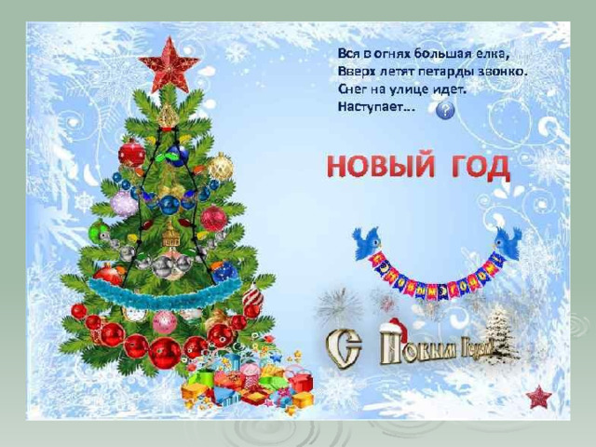
Шапки белые надели
Нынче яблони и ели,
И машины, и дома –
Это к нам пришла... (зима).

В воздухе летают,
На ладошке тают,
Легче, чем пушинки,
Звездочки-... (снежинки).

Посмотрите-ка, ребята,
Все вокруг покрыла вата,
А в ответ раздался смех:
"Это выпал первый ...(снег)".

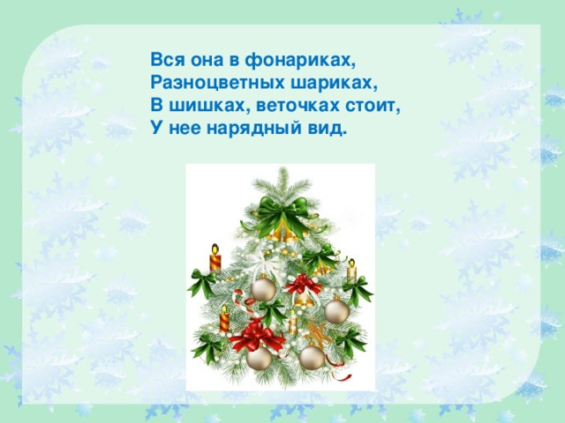

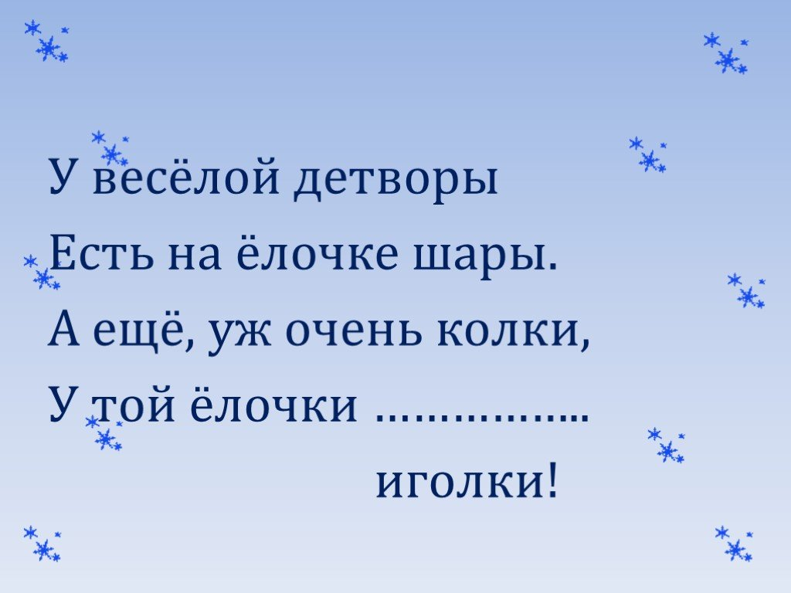
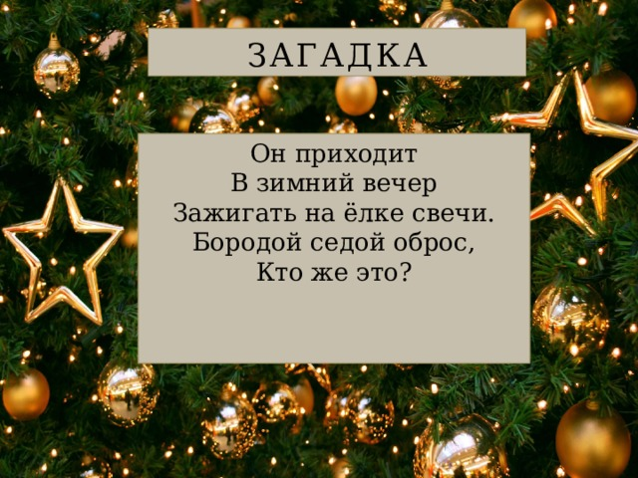

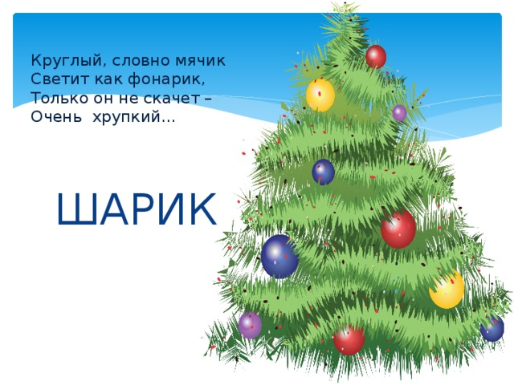

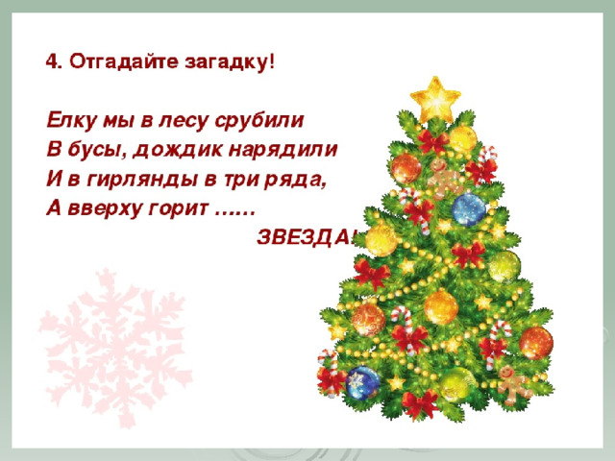
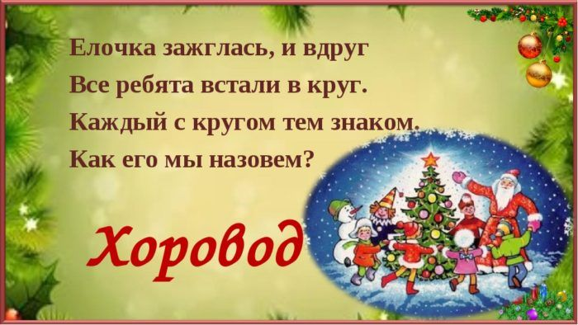

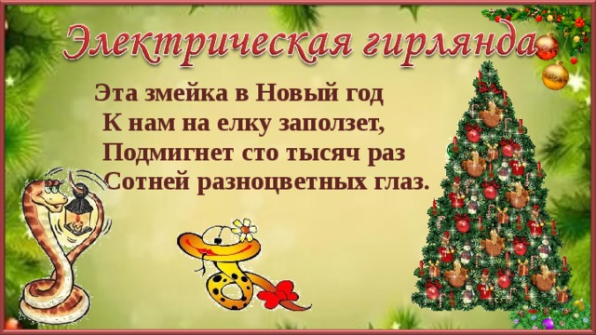

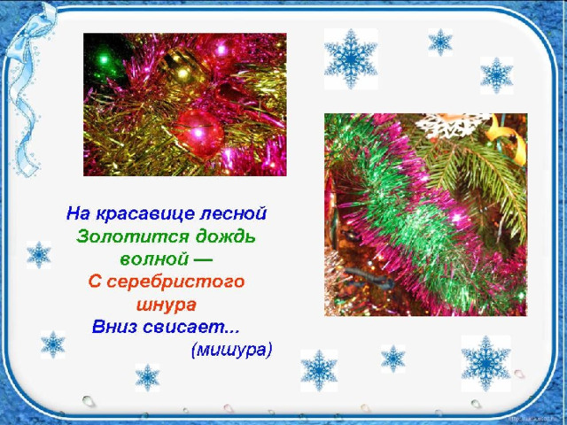

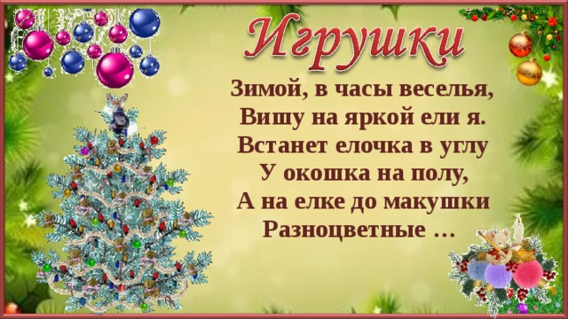
- Наступает Новый Год,
Начинаем хоровод!
Встанем дружно мы в кружок,
Спой нам песенку, дружок!

(все водят хоровод вокруг елочки, )
«В лесу родилась елочка».

Игра «Сейчас заморожу»
Есть игра для вас сейчас.

Дед морозить будет нас.
Смело ручки выставляйте.
С Дед Морозом повторяйте.

Дед Мороз, Дед Мороз!
Ты нам ручки заморозь!
(Дед Мороз идет внутри круга и пытается «заморозить» ручки ребят, прикасаясь к ним варежкой или посохом )

Вед.
Дед Мороз, Дед Мороз!
Ты нам носик заморозь!
(Замораживает носики, кому успевает заморозить, тот выходит в круг.)

Вед.
Дед Мороз, Дед Мороз!
Ты нам ушки заморозь!

Дед Мороз, Дед Мороз!
Ты нам щечки заморозь!

(Дед Мороз пытается «заморозить» щечки)
Замороженные выходят в круг и танцуют со Снегурочкой

Танцуем «Буги-Вуги»

Снегурочка проводит игру «Снежный ком»,
Участники водят хоровод. Снегурочка подает команды «Прыгаем» или «Идем на цыпочках», «Гусиным шагом»...
Как только она неожиданно командует «Снежный ком-2», участники должны образовать группы по 2 человека и замереть, крепко обнявшись.
По команде «Снежный ком-1» каждый замирает, обхватив себя руками за плечи. И т.д. до максимального количества обнявшихся участников.

Петь – пели,
Танцевать – танцевали
Немного поиграли
Нет, ничего не забыл

Снегурочка: Дедушка, а подарки?
Дед Мороз: точно забыл!!! Что б я без тебя внученька делал то??..
Ну, что Снегурушка, наступило время волшебства!

Показать хочу ребятам свои я чудеса!
У меня волшебный мешок!
А ты малыш держи снежок.
Кидай его в мешок,
А я скажу волшебные слова:
Мешок, мешок, возьми снежок!
Сделай его гладким, оранжевым и сладким!

(Дед Мороз достает мандарин и угощает).
А ещё Дед Мороз любит стихи.

Снегурочка:

Дедушка, ты отдохни чуток.
Ребята приготовили для тебя стишок.
Дети рассказывают стихи.
Дед Мороз раздаёт подарки.

Дед Мороз:

За посох мой, волшебный!
Держитесь, не зевайте!
Заветное желание, скорее загадайте!
И в Новый год желание, обязательно исполнится
И счастьем, миром, радостью,
Пусть этот день запомнится!

Пусть исполняются желанья!
Мечты сбываются всегда!
Улыбок, счастья и веселья!
Здоровья крепкого друзья!
Дед Мороз (дарит ребенку подарок):
- Добрым будь и не болей,
Слабых защищай, жалей,
Хорошо на завтрак кушай,
Не балуй и маму слушай!
Д. Мороз:
- Что ж пора уже прощаться
Но не будем огорчаться -
Я приду еще не раз,
А сегодня мой наказ:
Всем играть и веселиться,
И смеяться не лениться,
Не чихать и не болеть,
Здоровье крепкое иметь.
Праздник весело встречать,
Не грустить и не скучать!

Игра «Снег руками нагребаем» (музыка)
Таааак (ходит туда-сюда, думает, затем озарение) Точно! Мы с вами должны слепить снеговика!
Кевин: Пф, каким образом? Снега то нет..
Боб: А мы слепим не обычного снеговика, а волшебного! Ребята, вы поможете мне? (ответ) Повторяйте за мной!
ПЕСНЯ ДАВАЙ ЛЕПИТЬ СНЕГОВИКА

сейчас я проверю, кто из вас самый внимательный.
Я буду говорить, а вы слушайте. Если правильно скажу — хлопайте, если неверно — топайте.
Караси в реке живут. (Хлопают.)
На сосне грибы растут. (Топают.)
Любит мишка сладкий мед. (Хлопают.)
В поле едет пароход. (Топают)
Дождь прошел — остались лужи. (Хлопают)
Заяц с волком крепко дружит. (Топают.)
Ночь пройдет — настанет день. (Хлопают.)
Маме помогать вам лень. (Топают.)
Праздник дружно проведете. (Хлопают.)
И домой вы не пойдете. (Топают.)
Нет рассеянных средь вас. (Хлопают.)
Все внимательны у нас. (Хлопают.)
ПЕСНЯ ХЛОПАЙ ТОПАЙ

Игра «Сугробы»
Приглашаются все дети и по желанию родители, встают кучками «Сугробы» (чей сугроб больше). Включается ритмичная танцевальная музыка, во время которой Снегурочка и Дед Мороз дает разнообразные задания, например:
1. как будто вам холодно ПЕСНЯ ЗИМА
2. как будто вы куда-то сильно торопитесь ПЕСНЯ АКТИВНАЯ
3. как будто вы сильно устали УСТАЛОСТЬ
4. как будто у вас в ноге заноза ДУДУК МУЗЫКА БЕЗ СЛОВ
5. изображать под музыку морские волны ШУМ МОРСКИХ ВОЛН
6. танцевать только головой ПЕСНЯ ДАДАДА
7. руками ПЕСНЯ РУКИ ВВЕРХ
8. ногами Мы ногами топ топ

Новогодняя игра "Новогодний телефон"
Все садятся в круг и кто-нибудь говорит на ухо своему соседу любое слово, тот должен моментально сказать на ухо следующему свою первую ассоциацию с эти словом, второй – тантьему и т.д. пока слово не ввернется к перовому. Если из безобидной «люстры» у вас получалась «бегемот» – считайте, что игра удалась.
Песня Сломаный телефон
Новогодняя игра для компании "Градусник"
Эта командная игра-эстафета способна расшевелить скучающую компанию. Соревнуются несколько команд. В каждой – не меньше 5 человек. Игроки зажимают под левой рукой бутафорский градусник (его может заменить большая пустая пластиковая бутылка) и передают друг другу. Руку менять нельзя. Выигрывает самая быстрая команда.
Песня градусы
Правила игры для взрослых "Кто самый ловкий"
Игроки делятся на две команды — Дедов Морозов и Снегурочек. Стулья расставляют в два ряда напротив друг друга на расстоянии 1,5—2 метра. Игроки садятся на стулья, первые участники команд берут по апельсину (держать их следует, прижимая подбородком к груди). Условия игры: по команде ведущего нужно без помощи рук передать апельсин следующему игроку так, чтобы апельсин у него тоже был зажат между грудью и подбородком.
Песня Ловкие пальцы
Новогодняя игра для взрослых "Телеграмма"
Перед Новым годом часто возникает не очень приятная ситуация: вы не успели вовремя отправить поздравительную открытку своим друзьям. Это нестрашно, так как всегда можно послать телеграмму. Именно это мы и предлагаем вам сделать. Ведущий называет несколько произвольных слов, с помощью которых игроки должны составить поздравительные телеграммы своим друзьям и зачитать их вслух. Выигрывает тот, чье поздравление окажется самым остроумным.
Песня Телеграмма
Игра "Угадай песню"
Ведущий выходит из комнаты, а все оставшиеся участники игры выбирают строчку из общеизвестной песни. Каждый берет себе по одному слову из этой строчки.
Когда ведущий входит, все тут же начинают петь свое слово на музыку данной песни. Главное – договориться, сколько раз это будет повторяться. Ведущий должен отгадать, что же это за песня.
Заставка Угадай мелодию. Песня в лесу родилась елочка,
Правила игры "Цепь"
За отведенное время изготовить цепь с помощью скрепок. Чья цепь окажется длиннее, побеждает в конкурсе.
Песня Чиним цепь
Веселая новогодняя игра "Снегомет"
Участники делятся на две команды. Чертят линию, за которой будут находиться игроки; от нее отмеряют 1,5—2 м и устанавливают на стульях коробки. Теперь каждый игрок должен попытаться попасть кругами- «снежинками» в коробку, собрать их и передать следующему игроку. Выигрывает та команда, у которой будет больше попаданий в цель.
Песня Снег кружится
Игра для взрослых на Новый год "Танцевальная картофелина"
Всем известна игра «Горячая картофелина»: держать в руках горячую картофелину больно, поэтому её лучше передать товарищу. Здесь принцип игры тот же, только игра проводится во время танца. Ребята передают какой-нибудь предмет (мячик или апельсин) друг другу. Музыка неожиданно прекращается. Тот, у кого остался этот предмет, выбывает из игры, и танец продолжается. Если танцующий роняет предмет, он тоже выбывает. Выигрывает самый везучий и внимательный игрок.

Игра для большой компании "Приз – в студию!"
У ведущего приготовлены четыре непрозрачных пакета, стоящие или висящие рядом. На каждом из них по одной букве: «П», «Р», «И», «З». Вместе они образуют слово «ПРИЗ». Ведущий заявляет, что в каждом из этих пакетов есть выигрыш! И его название начинается с буквы, обозначенной на пакете. В первом туре разыгрывается буква «П». Значит, приз начинается с буквы «П». В пакете могут лежать пенал, пистолет, паровоз, пушка, паззл, пакет, помада, парик, постер и т. д. Призы на букву «Р»: ручка, ремень, ракушка, резинка, роман (книга), рубашка, рюкзак, рулон (туалетной бумаги) и т. д. Разыгрывать призы можно в течение всего праздника.
Сектор Приз песня

Веселая игра для взрослых на Новый год "Самый эмоциональный танец"
Здесь приветствуется танцевальная импровизация участников, индивидуальность, темперамент. Для этого конкурса подходит любая быстрая мелодия. Очень важно, чтобы ребятам нравилась эта музыка, чтобы они её хорошо знали и любили.

Правила игры для взрослых на Новый год "Закрома родины"
Ведущий предлагает игрокам разделиться на две команды. Стулья расставляются на расстоянии 3—4 м друг от друга. На два стула ставят блюда с апельсинами, на два других — пустые блюда. Задача игроков — перенести апельсины с одного блюда на другое.
Важно! Апельсины нужно переносить без помощи JL рук. Если апельсин упал, то нужно вернуться к старту и начать свой этап заново.
Выигрывает та команда, которая сумела быстрее справиться с заданием, наполнив «закрома родины».

«Твистер»
Суть: игроки ставят руки и ноги на цветные круги по указаниям рулетки, стараясь не упасть.
Что нужно: игровое поле «Твистер» и рулетка (можно купить или сделать самостоятельно).
Плюсы: динамичная, смешная, подходит для вечеринок.
Вариант: если нет поля, можно нарисовать круги мелом на асфальте или использовать цветные листы бумаги на полу.

